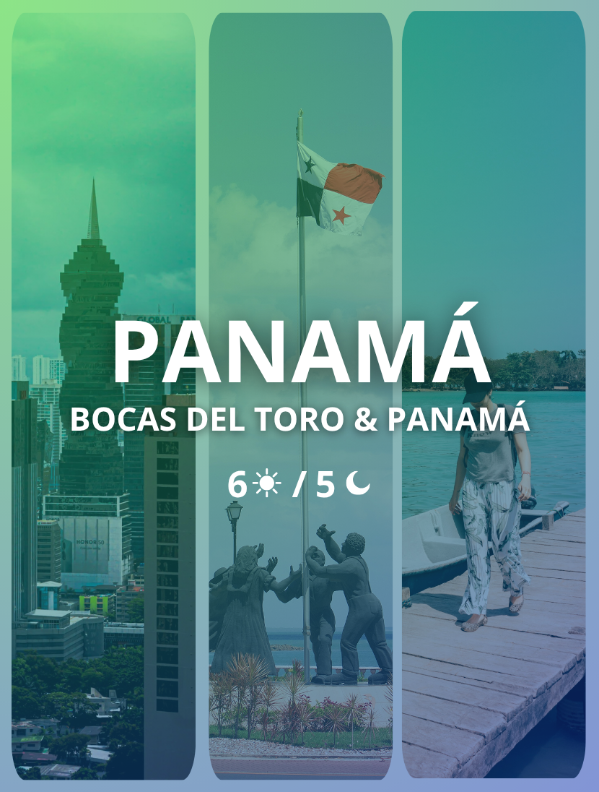
Bocas del Toro & Panamá
(6 Días / 5 Noches)

Vigencia: A partir de la fecha al 15 de diciembre del 2026.

Día 1: Llegada a la Ciudad de Panamá
Recibimiento en el Aeropuerto Internacional de Tocumen (PTY), traslado compartido (SIB) desde el aeropuerto hacia el hotel seleccionado en la ciudad.

Día 2: Descubriendo el Canal y la Capital
Desayuno en el hotel. A la hora indicada actividad Incluida: City & Canal Tour. Visita guiada por los puntos principales de la ciudad y entrada incluida al Centro de Visitantes de Miraflores (CVM) para observar la operación del Canal de Panamá.

Día 3: Del Pacífico al Caribe (Vuelo a Bocas del Toro)
Desayuno en el hotel. A la hora establecida traslado compartido desde el hotel hacia el aeropuerto para tomar el vuelo interno con salida desde Ciudad de Panamá (PTY) con destino a Bocas del Toro, traslado desde el aeropuerto hasta el hotel seleccionado.

Día 4: Caribe Panameño y Descanso
Desayuno en el hotel. Día libre para disfrutar del descanso en el Caribe panameño y las instalaciones del hotel.

Día 5: Exploración de Bocas del Toro
Desayuno en el hotel. Día libre para actividades personales o disfrute de las playas locales.

Día 6: Retorno a Ciudad de Panamá y Fin del Viaje
Desayuno en el hotel. Traslado compartido hacia el aeropuerto de Bocas del Toro. Regreso en vuelo interno hacia la Ciudad de Panamá (PTY). Conexión con el traslado hacia el Aeropuerto Internacional para su vuelo internacional de salida.

TARIFAS
Combinación de Hoteles (Bocas + Ciudad) | Tarifa Doble (DBL)
Swan’s Cay + Victoria | $ 938
Swan’s Cay + Decapolis | $ 959
Swan’s Cay + Megapolis | $ 982
Hotel La Coralina + Las Américas | $ 1294
(Tarifas por persona sujetas a cambio y disponibilidad, niños aplican de 2 a 12 años entre $587 y $593 según la categoría)

INCLUYE:
- 03 noches de alojamiento en Boca.
- 02 noches de alojamiento en ciudad.
- Desayunos diarios.
- Traslados.
- Vuelos locales (PTY – Bocas – PTY).
- City & Canal tour c/e al CVM.

NO INCLUYE:
- Vuelos internacionales hacia Panamá.
- Comidas y cenas no mencionadas.
- Gastos personales y propinas.
- Servicios no mencionados

ALOJAMIENTO:
Hoteles | Imagen de referencia
Swan’s Cay | 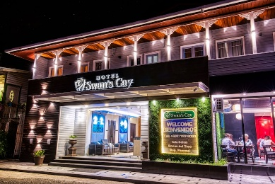
Hotel Victoria | 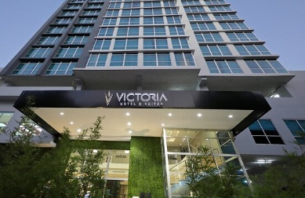
Hotel Decapolis | 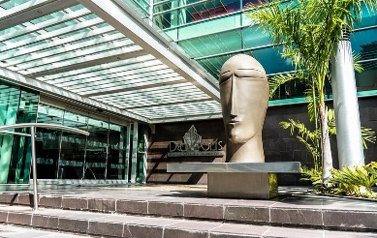
Hotel Megapolis | 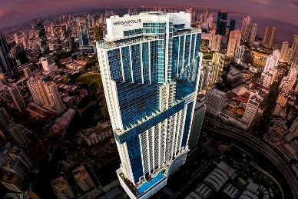
Hotel La Coralina | 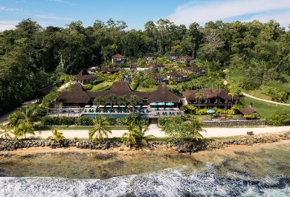
Hotel Las Américas | 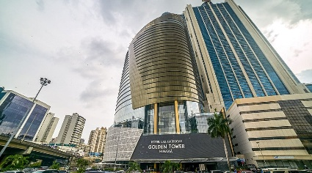

NOTAS IMPORTANTES
- Restricciones de Fecha (Black Outs): Este programa no es válido para viajar en Carnavales, Semana Santa, Feria del Mar en Bocas, Fiestas Patrias (noviembre) o festividades de Fin de Año.

